SƠ ĐỒ LA KINH PHAN CHÂM

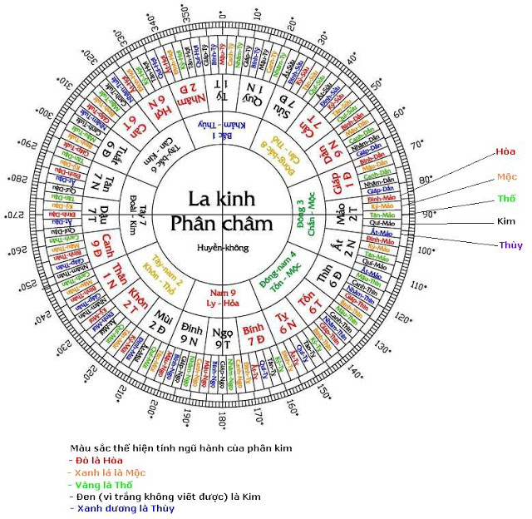

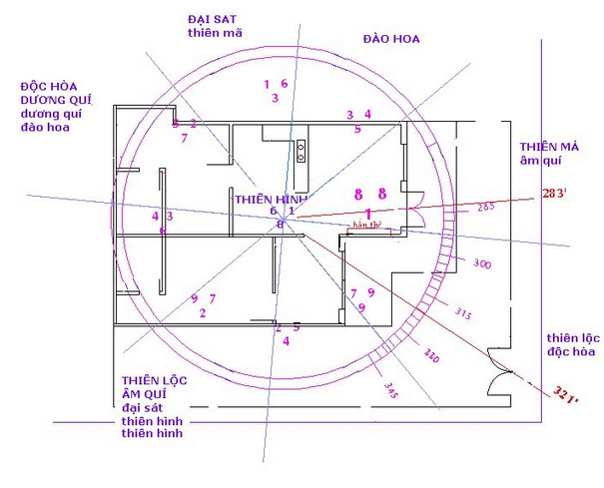

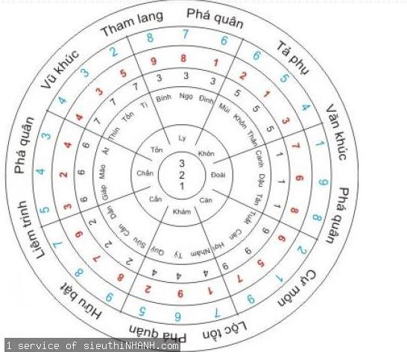

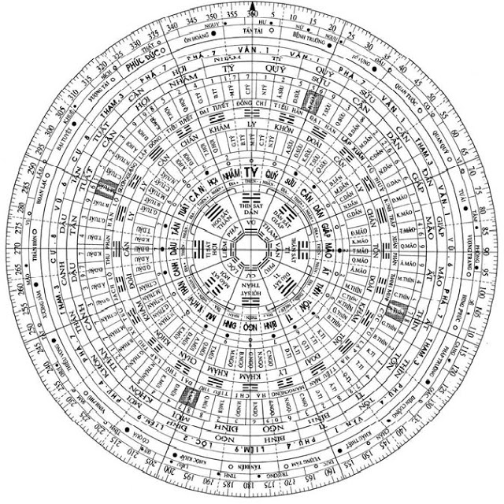

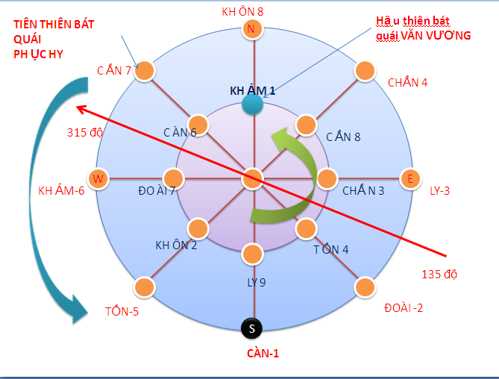

Các nhà được vượng sơn vượng hướng trong các vận:
1-) Vận 1: Không có
2-) Vận 2: Có 6 nhà
_ Toạ Tốn hướng Càn. Hướng nhà ở 312 đến 318 độ
_ Toạ Càn hướng Tốn. Hướng nhà ở 132 đến 138 độ
_ Toạ Tỵ hướng Hợi. Hướng nhà ở 327 đến 333 độ
_ Toạ hợi hướng Tỵ. Hướng nhà ở 147 đến 153 độ
_ Toạ mùi hướng sửu. Hướng nhà ở 27 đến 33 độ
_ Toạ Sửu hướng Mùi. Hướng nhà ở 207 đến 213 độ.
3-) Vận 3: Có 6 nhà
_ Toạ Mão hướng Dậu. Hướng nhà ở 237 đến 243 độ
_ Toạ Dậu hướng Mão. Hướng nhà ở 87 đến 93 độ
_ Toạ Ất hướng Tân. Hướng nhà ở 87 đến 93 độ
_ Toạ Tân hướng Ất. Hướng nhà ở 297 đến 303 độ
_ Toạ Thìn hướng Tuất. Hướng nhà ở 297 đến 303 độ
_ Toạ Tuất hướng Thìn. Hướng nhà ở 117 đến 123 độ
4-) Vận 4: Có 6 nhà
_ Toạ Giáp hướng Canh. Hướng nhà ở 252 đến 258 độ
_ Toạ Canh hướng Giáp. Hướng nhà ở 72 đến 78 độ
_ Toạ Khôn hướng Cấn. Hướng nhả ở 42 đến 48 độ
_ Toạ Cấn hướng Khôn. Hướng nhà ở 222 đến 228 độ
_ Toạ Thân hướng Dần. Hướng nhà ở 57 đến 63 độ
_ Toạ Dần hướng Thân. Hướng nhà ở 237 đến 243 độ
5-) Vận 5: Có 12 nhà
_ Toạ Mão hướng Dậu. Hướng nhà ở 237 đến 243 độ
_ Toạ Dậu hướng Mão. Hướng nhà ở 87 đến 93 độ
_ Toạ Ất hướng Tân. Hướng nhà ở 87 đến 93 độ
_ Toạ Tân hướng Ất. Hướng nhà ở 297 đến 303 độ
_ Toạ Thìn hướng Tuất. Hướng nhà ở 297 đến 303 độ
_ Toạ Tuất hướng Thìn. Hướng nhà ở 117 đến 123 độ
_ Toạ Ngọ hướng Tý. Hướng nhà ở 357 đến 3 độ
_ Toạ Tý hướng Ngọ. Hướng nhà ở 177 đến 183 độ
_ Toạ Đinh hướng Quí. Hướng nhà ở 192 đến 198 độ
_ Toạ Quí hướng Đinh. Hướng nhà ở 192 đến 198 đô
_ Toạ Mùi hướng Sửu. Hướng nhà ở 27 đến 33 độ
_ Toạ Sửu hướng Mùi. Hướng nhà ở 207 đến 213 độ
6-) Vận 6: Có 6 nhà
_ Toạ Giáp hướng Canh. Hướng nhà ở 252 đến 258 độ
_ Toạ Canh hướng Giáp. Hướng nhà ở 72 đến 78 độ
_ Toạ Khôn hướng Cấn. Hướng nhả ở 42 đến 48 độ
_ Toạ Cấn hướng Khôn. Hướng nhà ở 222 đến 228 độ
_ Toạ Thân hướng Dần. Hướng nhà ở 57 đến 63 độ
_ Toạ Dần hướng Thân. Hướng nhà ở 237 đến 243 độ
7-) Vận 7: Có 6 nhà
_ Toạ Mão hướng Dậu. Hướng nhà ở 237 đến 243 độ
_ Toạ Dậu hướng Mão. Hướng nhà ở 87 đến 93 độ
_ Toạ Ất hướng Tân. Hướng nhà ở 87 đến 93 độ
_ Toạ Tân hướng Ất. Hướng nhà ở 297 đến 303 độ
_ Toạ Thìn hướng Tuất. Hướng nhà ở 297 đến 303 độ
_ Toạ Tuất hướng Thìn. Hướng nhà ở 117 đến 123 độ
Vận 8: có 6 nhà
_ Toạ Tốn hướng Càn. Hướng nhà ở 312 đến 318 độ
_ Toạ Càn hướng Tốn. Hướng nhà ở 132 đến 138 độ
_ Toạ Tỵ hướng Hợi. Hướng nhà ở 327 đến 333 độ
_ Toạ hợi hướng Tỵ. Hướng nhà ở 147 đến 153 độ
_ Toạ mùi hướng sửu. Hướng nhà ở 27 đến 33 độ
_ Toạ Sửu hướng Mùi. Hướng nhà ở 207 đến 213 độ.
9-) Vận 9: Không có
Điều cần chú ý là vượng sơn vượng hướng chỉ tốt Cho những nhà nằm trong độ số trên, còn những nhà kiêm hướng dùng tinh bàn thế thấy vượng sơn vượng hướng thì tuy thấy vượng mà không vượng.
Nhà vượng sơn vượng hướng chỉ tốt trong thời gian của vận đó mà thôi. Khi qua vận kế thì sao đương vận của vận này trở thành thoái khí của vận sau tức thành khí xấu, năng lực suy giảm nên cung toạ và hướng của nhà trở thành xấu. Đến vận sau nữa thì các cung này lại càng xấu hơn nữa…Do đó vượng sơn vượng hướng chỉ tốt trong đương vận mà thôi, tức là chỉ tốt nhiều nhất là 20 năm. Điều này giải thích vì sao một nhà đang làm ăn phát đạt bỗng trở nên suy tàn và càng ngày càng lụn bại.

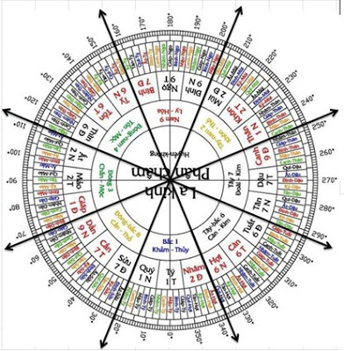

1 LA KHINH PHÂN CHÂM
Hướng nhà kiêm hướng thuần âm, và khác âm dương
Những độ số ghi trên la kinh là tiểu không vong
ứng dụng cho Dương Trạch và ÂM TRẠCH ( mồ mả )
Trừ độ số 360 – 90 – 180 – 270 là chính hướng, con lại đều bị kiêm hướng

Sơn NHÂM 340 độ - 2.5 độ kiêm hướng xuất quái đồng âm, đại không vong (xấu nhất)
350 độ + 2.5 độ kiêm hướng tiểu không vong âm dương lẫn lộn (xấu vừa)
- Tốt nhất là 345 độ +- 3 độ chính hướng

Sơn TÝ 355 độ - 2.5 độ kiêm hướng tiểu không vong âm dương lẫn lộn (xấu vừa)
5 độ + 2.5 độ kiêm hướng đồng âm tiểu không vong tạm được
- Tốt nhất là 360 độ ( hay 0 độ +- 3 độ ) chính hướng

Sơn QUÝ 10 độ - 2.5 độ kiêm hướng đồng âm tiểu không vong tạm được
20 độ + 2.5 độ kiêm hướng xuất quái đồng âm, đại không vong (xấu nhất)
- Tốt nhất là 15 độ +- 3 độ chính hướng

Sơn SỬU 25 độ - 2.5 độ kiêm hướng xuất quái đồng âm, đại không vong (xấu nhất)
35 độ = 2.5 độ kiêm hướng tiểu không vong âm dương lẫn lộn (xấu vừa)
- Tốt nhất là 30 độ +- 3 độ chính hướng

Sơn CẤN 40 độ - 2.5 độ kiêm hướng tiểu không vong âm dương lẫn lộn (xấu vừa)
50 độ +2.5 độ kiêm hướng đồng âm tiểu không vong tạm được
- Tốt nhất là 45 độ +- 3 độ chính hướng

Sơn DẦN 55 độ - 2.5 độ kiêm hướng đồng âm tiểu không vong tạm được
65 độ + 2.5 độ kiêm hướng xuất quái đồng âm, đại không vong (xấu nhất)
- Tốt nhất là 60 độ +- 3 độ chính hướng

Sơn GIÁP 70 độ - 2.5 độ kiêm hướng xuất quái đồng âm, đại không vong (xấu nhất)
80 độ = 2.5 độ kiêm hướng tiểu không vong âm dương lẫn lộn (xấu vừa)
- Tốt nhất là 75 độ +- 3 độ chính hướng

Sơn MÃO 85 độ - 2.5 độ kiêm hướng tiểu không vong âm dương lẫn lộn (xấu nhất)
95 độ + 2.5 độ kiêm hướng đồng âm tiểu không vong tạm được
- Tốt nhất là 90 độ +- 3 độ chính hướng

Sơn ẤT 100 độ - 2.5 độ kiêm hướng đồng âm tiểu không vong tạm được
110 độ + 2.5 độ kiêm hướng xuất quái đồng âm, đại không vong (xấu nhất)
- Tốt nhất là 75 độ +- 3 độ chính hướng

Sơn THÌN 115 độ - 2.5 độ kiêm hướng xuất quái đồng âm, đại không vong (xấu nhất)
125 độ + 2.5 độ kiêm hướng tiểu không vong âm dương lẫn lộn (xấu vừa)
- Tốt nhất là 75 độ +- 3 độ chính hướng
2
Sơn TỐN 130 độ - 2.5 độ kiêm hướng tiểu không vong âm dương lẫn lộn (xấu vừa)
140 độ + 2.5 độ kiêm hướng đồng âm tiểu không vong tạm được
- Tốt nhất là 135 độ +- 3 độ chính hướng
Sơn TỊ 145 độ - 2.5 độ kiêm hướng đồng âm tiểu không vong tạm được
155 độ + 2.5 độ kiêm hướng xuất quái đồng âm, đại không vong (xấu nhất)
- Tốt nhất là 150 độ +- 3 độ chính hướng
Sơn BÍNH 160 độ - 2.5 kiêm hướng xuất quái đại không vong (xấu nhất)
170 dộ + 2.5 độ kiêm hướng âm dương lẫn lộn tiểu không vong (xấu vừa)
- Tốt nhất là 165 độ +- 3 độ chính hướng
Sơn NGỌ 175 độ - 2.5 độ âm dương lẫn lộn tiểu không vong (xấu vừa)
185 độ+2.5 độ kiêm hướng đồng âm ( tạm được)
- Tốt nhất là 180 độ +- không quá 3 độ chính hướng
Sơn ĐINH 190 - 2.5 độ kiêm hướng đồng âm tiểu không vong tạm được
200 độ + 2.5 độ kiêm hướng xuất quái, đại không vong (xấu nhất)
- Tốt nhất là 195 độ +- 2.5 độ chính hướng
Sơn MÙI 205 độ -2.5 độ kiêm hướng xuất quái đồng âm, đại không vong (xấu nhất)
215 độ + 2.5 độ tiểu không vong âm dương lẫn lộn ( xấu vừa )
- Tốt nhất là 210 độ +-3 độ chính hướng
Sơn KHÔN 220 độ -2.5 tiểu không vong, âm dương lẫn lộn (xấu vừa)
230 độ + 2.5 độ tiểu không vong tạm được
- Tốt nhất là 225 độ +- 3 độ chính hướng
Sơn THÂN 235 độ - 2.5 độ tiểu không vong. Kiêm hướng, tạm được
245 độ + 2.5 độ, kiêm hướng xuất quái, đại không vong. (xấu nhất)
- Tốt nhất là 240 độ +- 3 độ chính hướng
Sơn CANH 250 độ - 2.5 độ kiêm hướng xuất quái đồng âm, đại không vong (xấu nhất)
260 độ + 2.5 độ kiêm hướng âm dương lẫn lộn tiểu không vong (xấu vừa )
- Tốt nhất là 255 độ +- 3 độ chính hướng
Sơn DẬU 265 độ -2.5 độ kiêm hướng âm dương tiểu không vong lẫn lộn ( xấu vừa )
275 độ+ 2.5 độ kiêm hướng đồng âm tạm được
- Tốt nhất là 270 độ +- 3 độ chính hướng
Sơn TÂN 280 độ - 2.5 độ kiêm hướng đồng âm tiểu không vong tạm được
290 độ + 2.5 độ kiêm hướng xuất quái đồng âm, đại không vong (xấu nhất)
- Tốt nhất là 285 độ +-3 độ chính hướng
Sơn TUẤT 295 độ -2.5 độ kiêm hướng xuất quái đồng âm, đại không vong (xấu nhất)
305 độ + 2.5 độ kiêm hướng tiểu không vong âm dương lẫn lộn (xấu vừa)
- Tốt nhất là 300 độ +- 3 độ chính hướng
Sơn CÀN 310 độ - 2.5 độ kiêm hướng tiểu không vong âm dương lẫn lộn ( xấu vừa)
320 độ + 2.5 độ kiêm hướng đồng âm tiểu không vong tạm được
- Tốt nhất là 315 độ +- 3 độ chính hướng
Sơn HỢI 325 độ - 2.5 độ kiêm hướng đồng âm tiểu không vong tạm được
335 độ + 2.5 độ kiêm hướng xuất quái đồng âm, đại không vong (xấu nhất)
- Tốt nhất là 330 độ +- 3 độ chính hướng

LA KINH PHÂN CHÂM
Độ số các cung tiểu – đại không vong

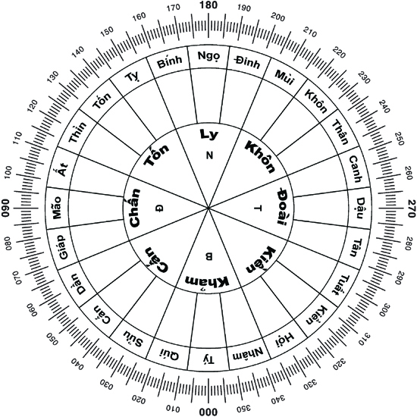

LA KINH PHÂN CHÂM
Những độ số đại không vong và tiểu không vong

